П А М Я Т К А
ДЛЯ ПОСЕТИТЕЛЕЙ И ПАЦИЕНТОВ ПРИ ОБНАРУЖЕНИИ ПОДОЗРИТЕЛЬНОГО ПРЕДМЕТА!!!
Если вы обнаружили подозрительный предмет, который может оказаться взрывным устройством (ВУ):
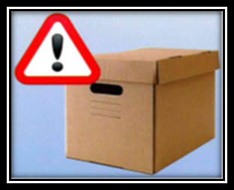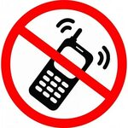
- не трогать, не подходить, не передвигать обнаруженный подозрительный предмет (внешний вид предмета может скрывать его истинное назначение, в качестве камуфляжа для ВУ используются обычные бытовые предметы, сумки, пакеты, свертки, коробки, игрушки и т.д.);
- не предпринимать самостоятельно никаких действий в отношении подозрительного предмета, это может привести к взрыву, многочисленным жертвам и разрушениям, воздержаться от использования средств радио связи, в том числе и мобильных телефонах, вблизи данного предмета;
- при обнаружение подозрительного предмета, опросите громко «Чьи вещи стоят!?», при отсутствии выявления хозяина вещей (в течении 3-5 минут), сообщить работникам или сотрудникам охраны (ЧОП) ГАУЗ ТО «МКМЦ «Медицинский город»;
- Следуйте дальнейшим инструкциям сотрудников ЧОП.
Признаки, которые могут указывать на наличие ВУ (в почтовом отправлении):
- наличие на обнаруженном предмете проводов, веревок, изоленты, а также множества элементов и деталей, не соответствующих назначению предмета;
- подозрительные звуки, щелчки, тиканье часов, издаваемые предметом;
- от предмета исходит характерный запах миндаля жжёной пластмассы и др.;
- нахождение обычного предмета в месте, где он логически находиться не должен, или где раньше его никогда не было (например, появление коробки из-под ксерокса на скамейке на территории Учреждения).
- толщина конверта от 3-х мм и выше, при этом в конверте (пакете, бандероли) есть отдельные утолщения;
- смещение центра тяжести письма к одной из его сторон;
- наличие в конверте перемещающихся предметов либо порошка;
- наличие во вложении металлических либо пластмассовых предметов;
- наличие на конверте масляных пятен, проколов, металлических кнопок, полосок и т.д.;
«тиканье» в бандеролях и посылках.

